CONTRATO NÚMERO 22 DEL ACUERDO MARCO 201700267

CONTRATISTA: COOPERATIVA ESPECIALIZADA DE TRANSPORTE SERTRANS
NIT: 811.009.708-9

OBJETO: En desarrollo del Acuerdo Marco de la referencia,
el aliado proveedor se obliga a prestar los servicios de transporte terrestre automotor especial de pasajeros y/o carga para apoyar intervenciones de seguridad solicitadas por la Secretaría de Seguridad y Convivencia del Municipio de Medellín

PLAZO INICIAL: Hasta el 27 de septiembre de 2019

VALOR INICIAL: $ 786.921.677 (IVA incluido)

CLÁUSULA ADICIONAL No. 1 Adición: $ 160.390.800

CLÁUSULA ADICIONAL No. 2 Ampliación hasta el 31 de octubre

CLÁUSULA ADICIONAL No. 3 Adición: $ 85.000.000

CLÁUSULA ADICIONAL No. 4 Ampliación hasta el 15 de noviembre de 2019

CLÁUSULA ADICIONAL No. 5 Adición: $ 79.00.000
Plazo: hasta el 30 de noviembre de 2019

VALOR TOTAL: $ 1.111.312.477 (IVA incluido)

PLAZO TOTAL: Hasta el 30 de noviembre de 2019

CLIENTE: Secretaría de seguridad del Municipio de Medellín

Mediante el presente documento, las partes del contrato de la referencia, proceden de común acuerdo a su liquidación parcial, en atención a lo dispuesto en el Acuerdo 090 de 2019, y de conformidad con las siguientes:

CONSIDERACIONES:

- El contrato en mención se ejecutó bajo las condiciones de plazo y valor antes referidas.

- El objeto del contrato, se ha cumplido a cabalidad y se ha obtenido el fin buscado, conforme lo ratificado por la Supervisión Contractual.

- El supervisor verificó que el CONTRATISTA se encuentra a paz y salvo en el pago de los impuestos, contribuciones y en general por concepto de tributos a los cuales se obligó en virtud del contrato.

- El supervisor verificó que el CONTRATISTA se encuentra a paz y salvo por concepto de los aportes al Sistema de Seguridad Social Integral (Salud, Pensión, y Riesgos Laborales) y los demás aportes que por ley le corresponde, respecto de los montos y fechas de pago, con relación a la ejecución del contrato; además verificó el cumplimiento de las normas de seguridad y salud en el trabajo aplicables.

- La garantía única de cumplimiento se encuentra debidamente constituida y fue aprobada por la Entidad. En la actualidad continúan vigentes los amparos de: cumplimiento y calidad del servicio hasta el 30 de junio de 2020, y pago de salarios prestaciones, hasta el 31 de diciembre de 2022.

La necesidad de realizar la liquidación parcial, se sustenta en aspectos tales como:

- La orden N° 201700267-22 al contrato 201700267, se prorrogó como quiera que hacen parte de un contrato marco y responde como tal a un nuevo proceso de selección de aliados, cuyo cronograma daba cuenta de que a 31 de octubre de 2019 se dispondrían de unos nuevos contratos marco, y por ende de unos nuevos aliados; tal como se advierte en el aparte del correo electrónico adjunto emitido por el Líder de Programa de la Unidad Estratégica de Servicios de Logística. Circunstancia antes descrita que hasta el momento no se ha dado, y por tanto se hizo necesario ampliar el plazo de la orden referida en numeral 1 de este documento.
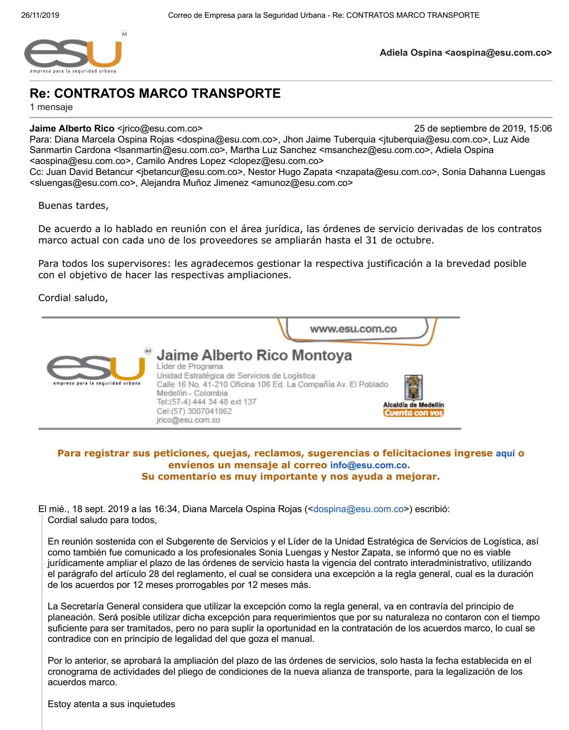

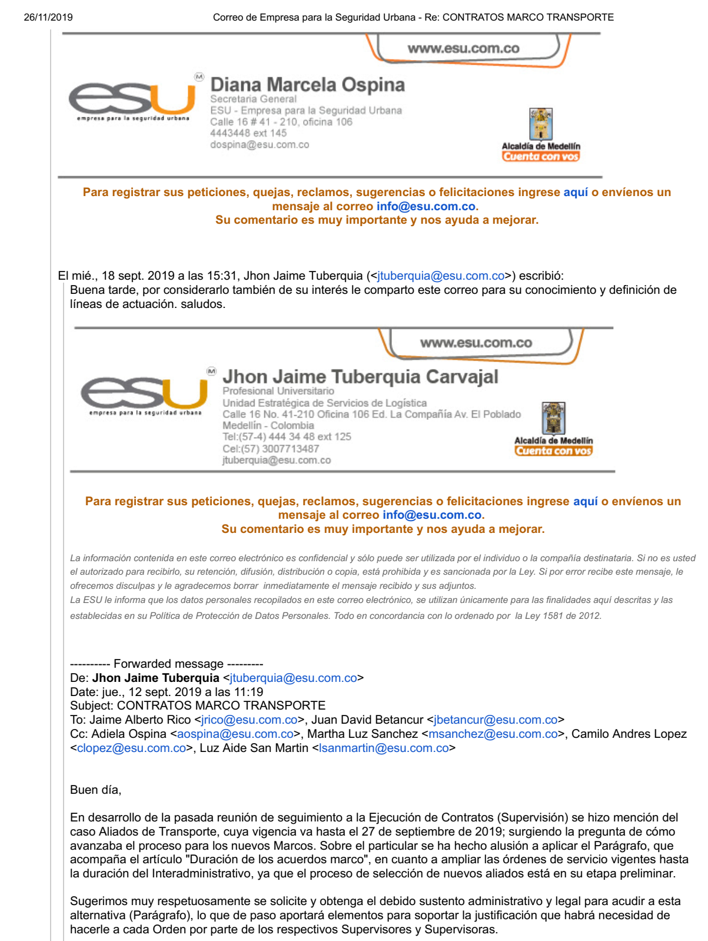
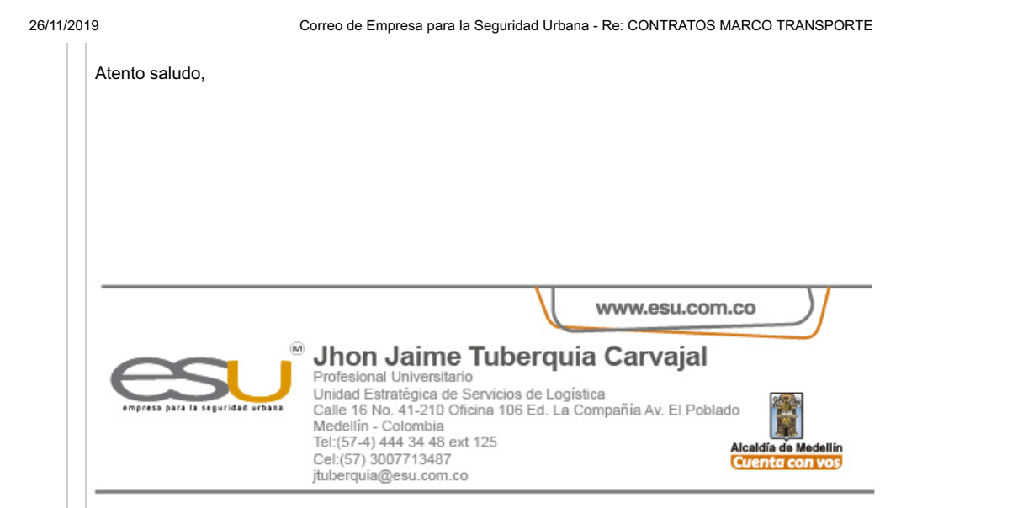
Por lo anterior, solicitan a la supervisión, liquidar el contrato en mención, con el fin de comenzar nuevos contratos en la nueva alianza. Dado que a la fecha están en curso los servicios para la Secretaría de seguridad dentro del componente de Intervenciones, se requieren los recursos necesarios para cubrir los servicios hasta el 30 de noviembre de 2019.

Una vez informado al área de contratación, manifiesta la necesidad de liquidar de manera inmediata el contrato y realizar simultáneamente la nueva orden con los recursos liberados, los cuales cubriendo los servicios de noviembre son de aproximadamente $ 190.465.697, valor necesario realizar la liberación correspondiente de recursos en la orden de servicios 201700267-22

- Se hace necesario realizar la liberación de $ 190.465.697, recursos de la orden de servicios 201700267-22 que no serán ejecutados dentro de la orden en mención, de tal manera que se permita la ejecución dentro de la nueva orden adscrita a la nueva alianza de transporte, para atender la necesidad planteada por la Secretaría de Seguridad y brindar el apoyo y condiciones adecuadas en la prestación del servicio.

Dado lo anterior, se procederá a realizar acta de liquidación parcial de mutuo acuerdo, de la orden de servicios en mención, con el fin de liberar el valor que no será ejecutado dentro de la orden actual, quedando a disposición para atender las necesidades del cliente Secretaría de Seguridad y Convivencia.

- Liquidado el contrato, se procede a la liquidación del mismo, con el propósito de conocer la realidad económica de los extremos contratantes, encontrándose que los recursos fueron ejecutados conforme el siguiente detalle:

Centro de Costos | 31764-31817
Valor Contrato | $ 1.111.312.477
Valor Ejecutado | $ 771.650.780
Valor Pagado al Contratista | $ 771.650.780
Valor pendiente por ejecutar | $ 149.196.000
Valor a Liberar | $ 190.465.697

Una vez recibido el objeto del contrato y en atención a las anteriores consideraciones, las partes:

ACUERDAN:

PRIMERO: Liquidar parcial y de mutuo acuerdo el contrato de la referencia en los términos antes enunciados.

SEGUNDO: En consecuencia las partes declaran que los servicios fueron recibidos a satisfacción en las condiciones pactadas contractualmente, así como los pagos generados por los mismos. Por tanto, las partes se declaran a paz y salvo por concepto de recursos a administrar, sin que haya lugar a reclamaciones por vía administrativa o judicial.
TERCERO: El CONTRATISTA declara así tener cancelados todos los pagos por concepto de los servicios prestados.
CUARTO: Ordénese liberar la suma relacionada en el cuadro ejecución presupuestal.

QUINTO: No obstante lo anterior, el contratista se obliga a responder en caso de cualquier reclamación presentada por terceros a la ESU y/o Municipio de Medellín, por actividades ejecutadas en desarrollo del contrato objeto de la presente liquidación.

SEXTO: Sin perjuicio de la presente acta, la ESU se reserva el derecho de hacer seguimiento a las obras, bienes y/o servicios, de acuerdo con lo estipulado en el contrato. En caso de ser necesario, se procederá con la realización de las reclamaciones a que haya lugar.

Para constancia se firma en la ciudad de Medellín, el

EMIRO CARLOS VALDÉS LÓPEZ CÉSAR AUGUSTO HERNÁNDEZ
Gerente Contratista

ADIELA OSPINA MEDINA
Supervisor
Proyectó: Adiela Ospina Medina | Revisó: Sandra Lucía Zapata Grisales | Revisó: Sandra Milena Bedoya | Revisó: María Irma Castaño Alzate
Cargo: Supervisor | Cargo: Líder de Programa Unidad de Presupuesto | Cargo: Líder de Programa Unidad de Contabilidad y Costos | Cargo: Profesional Universitario Unidad de Gestión Jurídica.

